面试时，你是怎么做自我介绍的
面试自我介绍既是面试中的必备环节，也是求职者们最关心的问题之一。为了让大家在自我介绍中更好地给、发挥，小编给大家总结了如下经验。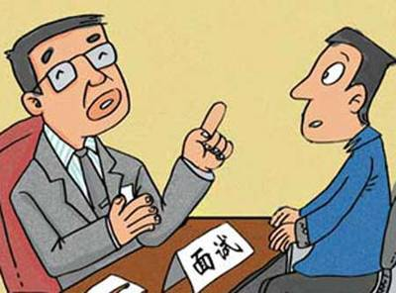
第一，自我介绍要围绕岗位胜任要求展开。
面试官只关注你与岗位匹配度有关的事情和最能体现你与岗位相关联的能力。尤其是你最近三到五年。如果五年前干的另外一件事与岗位无关，不要介绍或是简单描述一下当时专业转换的背景和动机即可。
第二，自我介绍要有论点和论据，不能只有论点而没有论据支撑。
不要笼统地说你团队意识强、意志力强等优秀品质，你需要用事例证明你的观点。介绍社会实践和实习情况，着重说做了什么，取得了什么成果。
第三，准备多份面试自我介绍。
国企、外企、名企，以及不同规模的企业面试都有很大差异，所以应当准备至少三份自我介绍模板，分别是一分钟、两分钟、三分钟的自我介绍。自我介绍的内容可根据时间不同而有所侧重。
第四，自我介绍要先模拟演练。
请自己的同学或朋友给你做面试官，让他们给你指出介绍的优缺点，不断修改、完善模板。他们可以全面客观评价你的举止、动作、表情，有利于纠正小动作。经过几次模拟练习后，到面试场合也就减轻了紧张情绪。
面试时自我介绍的时间大多是一分钟。因此，要使自我介绍的语言精炼简洁，有高度的概括性，内容丰富，亮点突出。

